Фотоэкскурсия ПДД – музыкальное развлечение
«Путешествие в город Дорожных знаков»

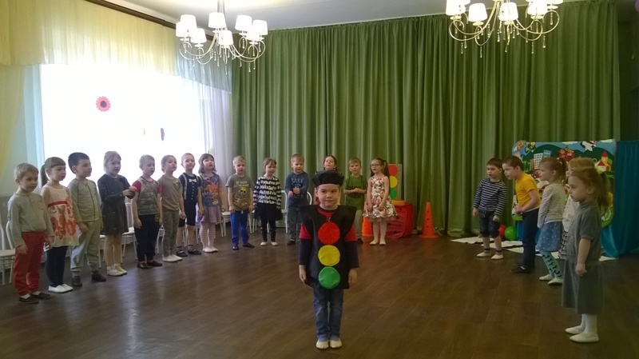
«Красный – стой, желтый – приготовься, зеленый – иди!»

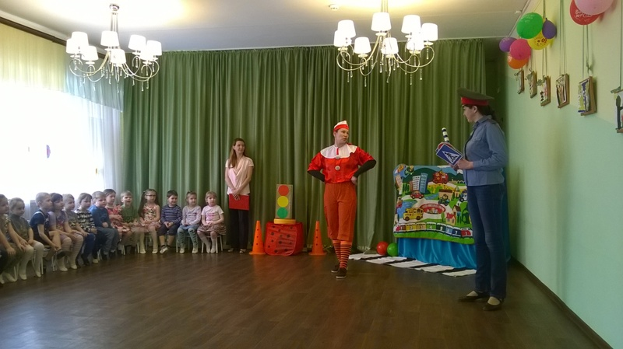
«А мы научим Буратино правилам дорожного движения!»

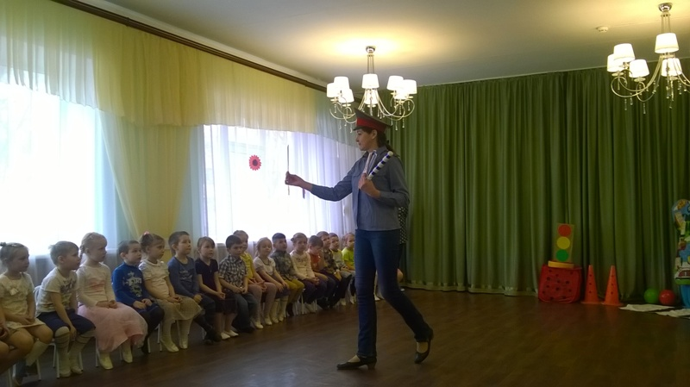
«Инспектор ГИББД нам напомнит правила»

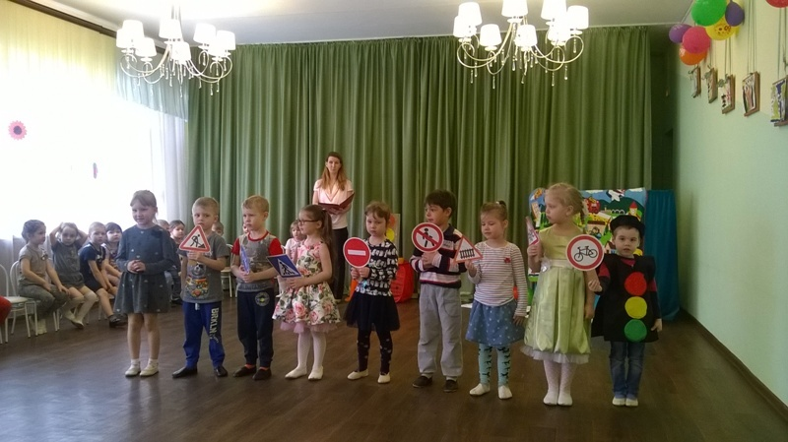
«Правила дорожные детям знать положено!»

